RGM – 0.roč. - opakovanie
Meno: .......................................

- Napíš k tlačeným písmenám ich písaný tvar:

A, a ______________________ I, i __________________________

E, e ______________________ O, o _________________________

M, m _____________________ U, u _________________________

- Vyhľadaj medzi písmenami E, e:

M e C c U a E i e

E o u I e M e E I

L a m e u E i c O

- Pomenuj čo je na obrázku a zakrúžkuj tie, ktoré sa začínajú na písmeno „o, a“
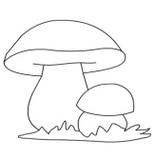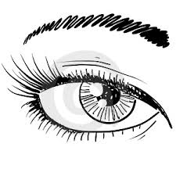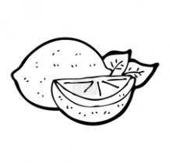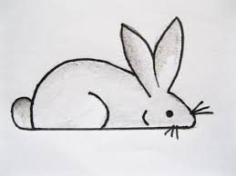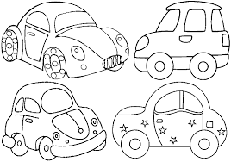

- Napíš slabiky písaným písmom:

Ma ______________ ma ______________ Mi ______________

mi ______________ Mo ______________ me _______________

Mu ______________ mu _______________ mo ______________

